# BAISSE DES TARIFS DE L’ÉLECTRICITÉ : CE QUI VA CHANGER POUR VOUS À PARTIR DU 1ER FÉVRIER 2025

Bonne nouvelle pour votre budget : à compter du 1er février 2025, les tarifs réglementés de l’électricité vont baisser en moyenne de 15 %. Après plusieurs hausses ces dernières années, cette diminution représente un soulagement pour de nombreux foyers et petites collectivités.

Mais concrètement, qu’est-ce que cela signifie pour vous ? Cette baisse est-elle automatique ? Qui en bénéficie ?

## Pourquoi les tarifs baissent-ils ?

Plusieurs facteurs expliquent cette évolution des prix :

✔ La baisse des prix de l’électricité sur les marchés après la crise énergétique.

✔ Une hausse des coûts d’acheminement de l’électricité (+7,7 %), compensée par la baisse du tarif global.

✔ Un retour des taxes à leur niveau d’avant-crise, ce qui modifie légèrement la structure des factures.

**Attention, 15 % est une moyenne : la réduction exacte dépendra de votre contrat, de votre puissance souscrite et de votre mode de consommation.**

**Quel impact sur votre facture d’électricité ?**

**Si vous êtes au tarif réglementé EDF (Tarif Bleu)** :

Vous n’avez **aucune démarche à effectuer**. La baisse sera **automatiquement appliquée** sur votre facture à partir de février. Toutefois, l’abonnement mensuel augmentera légèrement, ce qui pourrait limiter l’impact de la baisse en fonction de votre consommation.

**Si vous avez un contrat en offre de marché chez un autre fournisseur** :

* Si votre contrat est **indexé sur le tarif réglementé**, la baisse sera également appliquée.
* Si votre contrat est **fixé indépendamment**, vous avez peut-être déjà bénéficié d’une baisse ces derniers mois. Mais attention, l’augmentation des coûts de réseau et des taxes pourrait réduire votre gain.

BON A SAVOIR :

**Comparer les offres** ! Dès février, les fournisseurs mettront à jour leurs grilles tarifaires. Il peut être intéressant de vérifier si votre contrat reste compétitif. Pour cela, un comparateur indépendant est disponible ici [http://comparateur.energie-info.fr](http://comparateur.energie-info.fr/)

**Des changements à prévoir sur les heures creuses**

À partir de novembre 2025, la répartition des heures pleines/heures creuses évoluera :

✔ Toujours 5 heures creuses consécutives la nuit (entre 23h et 7h).

✔ Ajout de 3 heures creuses l’après-midi (entre 11h et 17h, surtout en été).

❌ Suppression progressive des créneaux matinaux et en soirée.

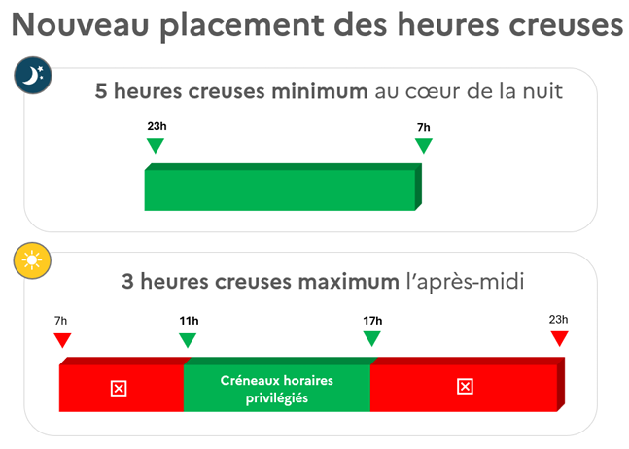

Ces modifications concernent 14,5 millions de foyers et seront appliquées progressivement jusqu’en 2027. L’objectif ? Encourager la consommation d’électricité en journée pour mieux utiliser l’énergie solaire.

**Comment en profiter pleinement ?**

✅ Vérifiez votre contrat pour savoir si la baisse s’applique à vous.

✅ Comparez les offres pour voir si un changement de fournisseur est intéressant.

✅ Adaptez votre consommation aux nouveaux horaires des heures creuses pour maximiser vos économies.



Cet article a été rédigé par TE38.

+ d’info : [www.te38.fr](http://www.te38.fr)